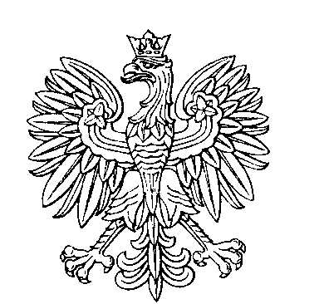

**OBWODOWA KOMISJA WYBORCZA NR 5**

**w gminie Lisków**

|  |  |  |
| --- | --- | --- |
| **SKŁAD KOMISJI:**  Przewodniczący Grażyna Maria Pawlaczyk  Zastępca Przewodniczącego Marzena Maria Kałużna-Lament  CZŁONKOWIE:   |  |  | | --- | --- | | Honorata Teresa Bartczak  Krystian Marek Trzeciak  Katarzyna Halina Woźniczak | Renata Dorota Włodarczyk  Dominika Paula Kędzia | |